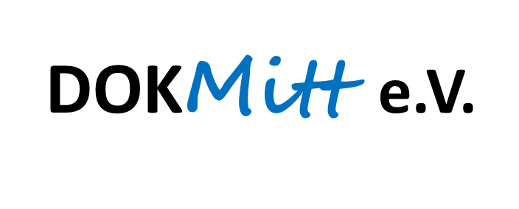
5. DB – MN 05-22 am 08.02.2022 - PROTOKOLL

- Protokollkontrolle 4. DB-MN am 01.02.2022: genehmigt

- Öffentlichkeitsarbeit:
2.1. Rundbrief: ok

2.2. „Präsentationsmappe“:
- Fördergeber zitiert? Logo ‚Mittel durch den Bundestag genehmigt‘ vertritt STARK Förderung

2.3. Pressearbeit:
- Presse in der 5 KW: Artikel im LAND. Magazin, Thünen-Institut für Regionalentwicklung,
- Einladung LVZ zu Gespräch mit MdB
- FL.1 - DB-MN 5/22: MN stellt Presseverteiler für Sachsen und Sachsen-Anhalt zusammen
- T.: 15.02.2022, V.: MN

2.4. Mitgliederwerbung:
- Kontakt mit Bürgermeistern Böhlen (Dietmar Berndt), Neukieritzsch (Thomas Hellriegel) und Kitzscher (Maik Schramm) aufgenommen, Termin mit BM Hellriegel am 24.02.2022

- Projekte und Aktivitäten:
  - Workshop Braunkohlenwerk Espenhain – Videositzung mit EWerk Luckenwalde am 07.02.2022
- FL. 2 – DB-MN 05/22: MN erstellt Memo, T.: 09.02.2022, V.: MN

  - KRLR-Antrag:
- FL. 3 - DB-MN 05/22: Entwurf Einnahmen/Ausgaben Formular durch MN, Besprechung in DB am 15.02., Veranstaltungsvorschläge als TOP für 73. EVS am 14.02.2022
- T.: 11.02.2022, V.: MN

  - Neuer DOKMitt-Standort in Sachsen-Anhalt
- FL. 4 – DB-MN 4/22: Klärung Möglichkeit der Einrichtung eines zweiten Amtssitzes in Sachsen-Anhalt, Fr. Krimm, Amtsgericht Leipzig
- T.: 11.02.2022, V.: MN

  - STARK Studie
- Fa. BTE stellt 50 Exemplare Abschlussberichtbereit
- FL. 5 – DB-MN 5/22: MN koordiniert Termin für 3. Sitzung, T.: 14.02.2022, V.: MN

- Weitere Fördermöglichkeiten
- Gemeinschaftsaufgabe „Verbesserung der regionalen Wirtschaftsstruktur“ (GRW) -> z. Zt. nicht aktiv
- Wie geht es weiter mit Zukunftszentrums für Deutsche Einheit und Europäische Transformation?
- MN berichtet über Gespräch mit Fr. Hannemann, Kulturamt Stadt Leipzig
- Entwurf Schreiben an BKM, BM Frau Claudia Roth u. Referentin Frau Dr. Hahne, Kopien an A. Furkert (LfD Sachsen) und G. Meyer-Plath (SMWKT)
- T.: 11.02.2022, V.: MN

- Nä. T.: 6. DB-MN am Di., 15.02.2022 um 10:00– 11:00 Uhr

Netzband-2022-02-09

